**Новотравнинской ООШ- филиал МАОУ Гагаринская СОШ**

**Лента новостей в 2015-2016 учебном году**

**ДОРОГОЙ ДРУЖОК!**

**ПРИГЛАШАЮ НА ТОРЖЕСТВЕННУЮ ЛИНЕЙКУ, ПОСВЯЩЁННУЮ ДНЮ ЗНАНИЙ, КОТОРАЯ СОСТОИТСЯ**

**1 СЕНТЯБРЯ 2015 ГОДА В 10 ЧАСОВ**

**Твой школьный звонок!**

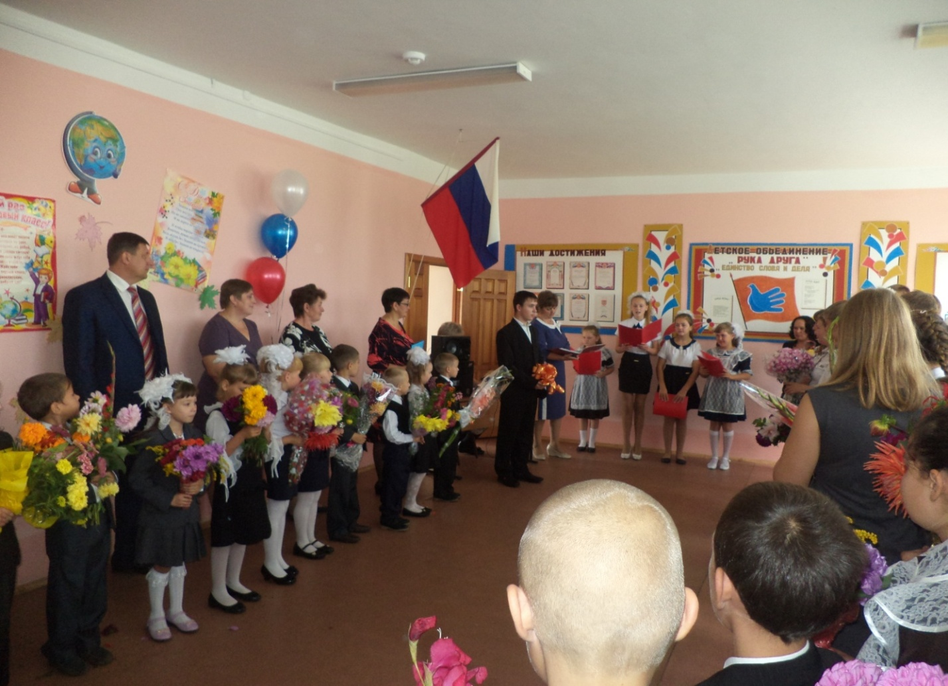

**16 первоклассников вливается в коллектив нашей школы!**

**Счастливых находок и новых свершений вам,**

**первый класс!**

**Посвящается 70-летию Победы в войне с милитаристской Японией**

**2 сентября 2015 года работники Дома культуры совместно с учителем истории провели в Новотравнинской ООШ мероприятие «Дальневосточная Победа!»**

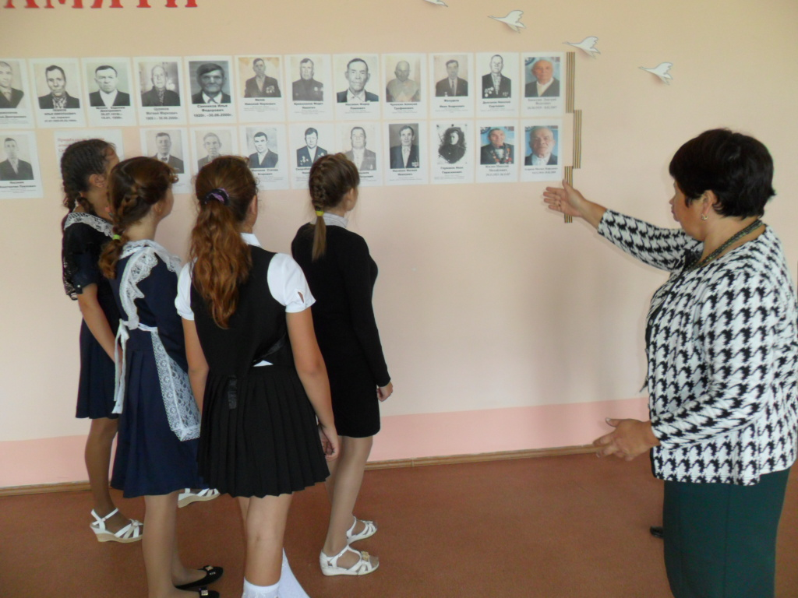

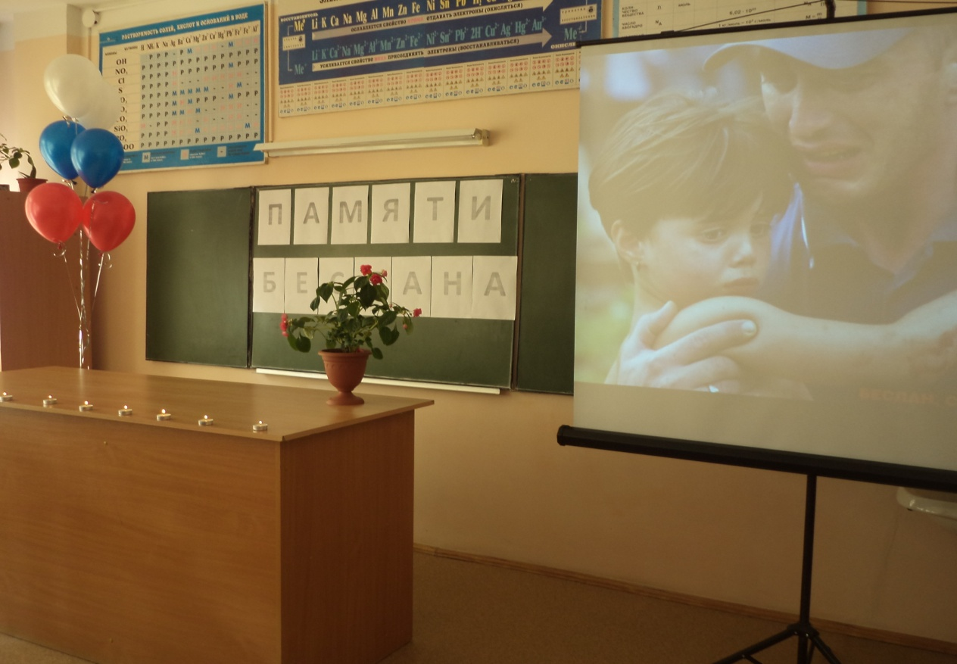

**3сентября 2015 года в школе прошел Урок Памяти «День солидарности в борьбе с терроризмом».**

